GTD – jak zarządzać sprawnie i wydajnie zadaniami?
Zacząć to już połowa sukcesu !

Na pewno znasz to uczucie: budzisz się rano i sekundę po otwarciu oczu przypominasz sobie, ilu spraw nie udało Ci się wczoraj załatwić i ile masz dziś na głowie. Zanim wstaniesz z łóżka, już czujesz się zmęczony, przytłoczony nawałem spraw i rzeczy do zapamiętania. Jak poradzić sobie z listą obowiązków, której końca nie widać? Z podpowiedzią przychodzi amerykański ekspert od produktywności, proponując metodę Getting Things Done.
GTD
Metoda planowania działań GTD (Getting Things Done – doprowadź sprawy do końca), stworzona przez Davida Allena, służy zwiększaniu produktywności. Opiera się na gromadzeniu wszystkich zadań, które należy wykonać (służbowych i prywatnych), i układaniu ich w przejrzyste listy. Składa się z 5 etapów: gromadzenia, analizy, porządkowania, przeglądu i wykonania. Dzięki GTD uwolnisz się od męczącej konieczności pamiętania o setkach spraw, która wywołuje psychiczne zmęczenie i zniechęcenie. Na potrzeby firmy spisaliśmy ten krótki manual jednak aby lepiej zrozumieć metodę warto przeczytać książkę.


David Allen – twórca metody
Wyobraź sobie, że wykonujesz wszystkie obowiązki na czas. Że odhaczasz kolejne rzeczy na liście do zrobienia, krok po kroku realizujesz zadania i kończysz pracę godzinę wcześniej niż zwykle – zupełnie bez wyrzutów sumienia, bo zrobiłeś wszystko, co do Ciebie należało. Niemożliwe? David Allen udowadnia, że możliwe. Od 35 lat szkoli kadry zarządzające, prowadzi indywidualne warsztaty, zarządza własną firmą i pisze książki o tym, w jaki sposób maksymalizować swoją produktywność. Stworzył GTD, metodę organizacji zadań.
Prezentowane metody mają za zadanie realizację
trzech podstawowych celów:
- uchwycenie wszystkich spraw, które muszą być zrealizowane lub są przydatne — natychmiast, później,kiedyś, całościowo, w niewielkim stopniu czy w jakikolwiek inny sposób — w ramy logicznego i niezawodnego systemu niezaprzątającego głowy i odciążającego myśli;
- ukierunkowanie Cię w taki sposób, abyś podejmował wstępne decyzje dotyczące każdej z tych spraw, po to, abyś zawsze miał wykaz „najbliższych działań”, które w każdej chwili możesz podjąć lub przeprojektować;
- wyselekcjonowanie i skoordynowanie tego wszystkiego ze zobowiązaniami wobec siebie i innych, które wcześniej czy później trzeba będzie wypełnić.
Zasada: efektywne zarządzanie wewnętrznymi zobowiązaniami
Podstawowym truizmem jest fakt, że odczuwany przez nas stres w przeważającej części wynika z niewłaściwego zarządzania zobowiązaniami, które akceptujemy bądź sami
sobie stawiamy. Nawet ci, którzy w swej świadomości nie czują się „nadmiernie zestresowani”, kiedy nauczą się bardziej efektywnie kontrolować „otwarte pętle” swojego życia, za każdym razem doświadczą uczucia głębszego zrelaksowania, lepszego skupienia i wyższego poziomu produktywnej energii. Aby skutecznie radzić sobie z tym problemem, musisz najpierw zidentyfikować i zebrać wszystkie te sprawy, które w jakiś sposób zaprzątają Twoją głowę, przeanalizować ich znaczenie, po czym zaplanować, w jaki sposób uporać się z nimi. To może się wydawać zupełnie łatwe, ale w praktyce wielu ludzi nie robi tego w sposób spójny i systematyczny. Powodem jest brak wiedzy, motywacji lub obu tych czynników, ale nie bez znaczenia jest też nieświadomość ceny, jaką trzeba płacić za zaniedbywanie takich praktyk.

Podstawowe wymagania w zarządzaniu zobowiązaniami
Skuteczne zarządzanie zobowiązaniami wymaga wdrożenia kilku podstawowych czynności i zachowań:
Po pierwsze, jeśli coś tkwi w Twoim umyśle, Twój umysł nie jest czysty.
Wszystkie sprawy, które uważasz za niedokończone, muszą zostać zebrane w godnym zaufania systemie poza Twoim umysłem, co do którego masz pewność, że będziesz do niego regularnie zaglądał.
Po drugie, musisz dokładnie określić swoje zobowiązania i zdecydować, co należy zrobić, jeśli w ogóle cokolwiek, aby osiągnąć postęp w realizacji tego zobowiązania.
Po trzecie, kiedy już określisz wszystkie działania, jakie musisz podjąć, należy sporządzić notatki przypominające o konieczności ich wykonania i umieścić je w zorganizowanym systemie, który będziesz regularnie przeglądał.

Dlaczego rzeczy tkwią w Twoim umyśle

W większości przypadków powodem, dla którego coś tkwi w Twoim umyśle, jest fakt, że chcesz, aby to coś było inne niż aktualnie jest, tymczasem:
- nie sprecyzowałeś dokładnie, co ma być pożądanym rezultatem działania;
- nie zadecydowałeś, jak ma wyglądać najbliższe działanie i/albo
- nie zamieściłeś w systemie, któremu możesz zaufać, notatek przypominających o pożądanym efekcie i koniecznych działaniach.
Właśnie dlatego sprawy tkwią w Twoim umyśle. Twój umysł nie wyrzuci z siebie żadnej
sprawy, zanim nie zostanie ona zidentyfikowana, decyzje wobec niej nie zostaną podjęte, a dane z nich wynikające nie zostaną zmagazynowane w systemie, co do którego masz
pewność, że będziesz o nim myślał za każdym razem, kiedy będzie to konieczne. Możesz oszukać wszystkich, ale nie oszukasz własnego umysłu.

5 etapów Getting Things Done = 5 kroków do celu
Sukces metody GTD tkwi w ścisłym trzymaniu się planu zadań do wykonania, po to, aby po ukończeniu jednej czynności natychmiast przejść do drugiej i sukcesywnie realizować obowiązki, które zaprzątają głowę. System GTD zwiększa produktywność (bo widzisz dokładnie, ile działań przed Tobą) i jednocześnie odpręża (bo dzięki jasnej liście wiesz, że o niczym nie zapomnisz). Aby wcielić GTD w życie, musisz przejść przez pięcioetapowy proces zarządzania strumieniem zadań.

Etap 1. Gromadzenie

GTD rozpoczyna się zgromadzeniem wszystkich spraw, które zaprzątają Twoją głową. Allen nazywa je otwartymi pętlami – myśl o niewykonanych zadaniach doskwiera tak bardzo, że utrudnia skupienie się na aktualnie realizowanej czynności.
Czynniki gwarantujące powodzenie procesu gromadzenia
Niestety, samo posiadanie inboxu nie gwarantuje jego prawidłowego funkcjonowania. Większość ludzi ma jakiegoś typu narzędzia do gromadzenia danych, ale zwykle znajdują się one w mniejszym lub większym stopniu poza kontrolą lub są mało używane. Oto trzy zalecenia, dzięki którym etap gromadzenia będzie przebiegał efektywnie:

- Każda otwarta pętla (zadanie) powinna być w Twoim systemie gromadzenia danych, nie w Twojej głowie.
- Musisz mieć tylko tyle inboxów, ile jest Ci niezbędne a najlepiej jeden elektroniczny i jeden na fizyczne dokumenty
- Swoje inboxy musisz opróżniać regularnie.

Wyrzuć to wszystko ze swojej głowy
Jeśli będziesz się starał śledzić zbyt wiele spraw w swojej przestrzeni mentalnej, prawdopodobnie nie będziesz miał wystarczającej motywacji, aby konsekwentnie opróżniać swoje inboxy. Większość ludzi nie przywiązuje do tych narzędzi zbyt dużej wagi, ponieważ są
świadomi, że nie stanowią one części odrębnego, spójnego systemu; jeden niekompletny zestaw spraw znajduje się w ich inboxach, drugi, równie niekompletny, zalega w ich głowach
i żaden nie przynosi spodziewanych rezultatów, więc stary sposób myślenia jest kontynuowany

Sprawy materialne
Rozejrzyj się wokół siebie – w biurze, w pokoju, w samochodzie – i zastanów, ile rzeczy wymaga naprawienia, usprawnienia albo wymiany. Bateria w pilocie? Nowa drukarka? Żarówka w lampce do czytania? Ważne, aby wszystkie te rzeczy zgromadzić w jednym miejscu inbxie SYSTEMU, zanotuj zadanie i to już pierwszy krok do sukcesu.
Sprawy niematerialne
Rzeczy materialne porządkuje się prościej. Wystarczy, że przejdziesz się po domu, biurze – od razu zauważysz usterki i niedociągnięcia. Sprawy w głowie poutykane są w najróżniejszych zakamarkach i jeśli o czymś w danym momencie zapomniałeś, raczej nie przypomnisz sobie na zawołanie. Musisz więc dokładnie zastanowić się, co należy do Twoich zadań, i przeanalizować: zlecenia, jakie wykonujesz w pracy, domowe obowiązki, swój kalendarz, plany, marzenia i cele. Wszystkie rzeczy, które przyjdą Ci na myśl (nawet najdrobniejsze – rozmowa z kontrahentem, kurs językowy, weekendowy wypad w góry), spisz to do systemu (prywatne na oddzielnym notatniku który masz zawsze pod ręką nawet w pracy)
Z komputera
Zastanów się również, jakie sprawy zalegają w Twoim komputerze. Maile, raporty, faktury i rachunki, wiadomości na portalach społecznościowych, pobrane pliki – wszystko to powinno znaleźć się na odpowiednim miejscu a jeżeli wymaga zadania powinno być od razu wpisane do systemu. W późniejszym etapie dokładniej to omówimy.
Skrzynka spraw wpływających INBOX
Etap gromadzenia kończy się umieszczeniem wszystkich spraw w specjalnie przygotowanych iboxach (zwanych skrzynkami spraw wpływających lub przychodzących) – koszykach, szufladach, teczkach albo folderach plików. Ilu? Allen radzi, abyś stworzył ich tyle, ile potrzebujesz ale czym mnie tym lepiej.
Ogranicz liczbę miejsc gromadzenia
Powinieneś mieć tyle inboxów, ilu potrzebujesz, i wyłącznie tyle, ile jest Ci niezbędnych. Musisz przestrzegać tej zasady funkcjonowania w każdej sytuacji, szczególnie że sprawy, które będziesz chciał uchwycić, mogą pojawiać się niemal wszędzie. Jeśli jednak będziesz gromadził dane w zbyt wielu miejscach, nie będziesz w stanie analizować ich w sposób spójny i ciągły. Nadmiar inboxów może się stać problemem niezależnie od technologicznego zaawansowania użytych narzędzi.

Efekty gromadzenia
Kiedy spiszesz obowiązki, uwolnisz się od przymusu pamiętania o wszystkim, który wywołuje uczucie psychicznego zmęczenia. Zdecydujesz też, co należy zrobić z poszczególnymi sprawami. Nadasz cel swoim działaniom i stworzysz konkretny plan na najbliższy tydzień, miesiąc czy rok.
Etap 2. Analiza
Regularnie opróżniaj inboxy
Ostatni z czynników decydujących o powodzeniu procesu gromadzenia wydaje się dość oczywisty: jeśli nie będziesz poddawał dalszej analizie spraw, które zebrałeś, Twoje narzędzia nie będą w stanie spełniać żadnej innej funkcji poza magazynowaniem bliżej nieokreślonych
materiałów. Opróżnianie inboxu nie oznacza, że musisz wykonać to, co tam jest; oznacza to tylko tyle, że musisz określić, co to jest, zadecydować, co z tym dalej robić, oraz jeśli sprawa nie została zakończona, umieścić ją w swoim systemie. W żadnym wypadku nie pozostawiasz tej sprawy i nie wkładasz jej z powrotem do inboxu! Nieopróżnianie inboxów przypominałoby posiadanie pojemników na śmieci, których nikt nigdy nie opróżnia, po prostu kupujesz kolejne pojemniki, żeby utrzymać cały ten rosnący śmietnik?
Aby GTD przyniosło efekty, musisz regularnie opróżniać skrzynki spraw wpływających, analizując ich ważność. Zaczynaj zawsze od tego zadania, które znalazło się w skrzynce jako ostatnie – zgodnie z zasadą LIFO (czyli stosu: zadania dokładamy z wierzchu i z wierzchu je zabieramy). Zaznacza również, by jednocześnie analizować tylko jedną „otwartą pętlę” i nigdy nie odkładać jej z powrotem do skrzynki.

Jak wykonać analizę?
Przeglądając każdą ze spraw w inboxie systemu, odpowiadaj sobie na pytanie: Czy mam coś z tym zrobić?
Brak działania w danej sprawie
Jeśli nie, lub sprawa nie wymaga żadnego działania w najbliższej przyszłości, umieść ją:
- w koszu – gdzie wyrzucasz wszystko, co już Ci się nie przyda: rachunki sprzed pięciu lat, szczegóły dotyczące dawno wykonanych zleceń, nieaktualne maile które nie wymagają archiwizacji) itd;
- w archiwum – tutaj odkładasz te elementy, które mogą okazać się pomocne, np. instrukcje obsługi, wizytówki czy notatki;
- na liście Kiedyś Pozycja jest potencjalnie użyteczną informacją i może się przydać w przyszłości (materiał referencyjny).

Działanie
Kiedy konkretna sprawa wymaga aktywności, staje się działaniem: najbliższą, sprecyzowaną czynnością, którą trzeba podjąć, aby zrealizować cel.
Działania dzielą się na:

- Zrób to. Jeśli działanie nie zajmie Ci więcej niż dwie minuty, powinieneś je natychmiast wykonać.
- Deleguj. Jeśli działanie wymaga więcej niż dwóch minut, zadaj sobie pytanie: czy jestem odpowiednią osobą do wykonania tego działania? Jeśli odpowiedź brzmi „nie”, deleguj to do właściwej jednostki.
- Odłóż . Jeśli działanie wymaga więcej niż dwóch minut, a Ty jesteś właściwą osobą do jego wykonania, będziesz musiał odłożyć realizację na później i wpisać ją na listę w;

  - kalendarzu, jeśli powinieneś zrealizować je w konkretnym dniu (spotkania, zadania na konkretny dzień, rocznice), lub na liście
  - następne działanie (do wykonania), gdzie znajdą się wszystkie czynności, które kolejno musisz podjąć.

Podjąć działanie do wykonania

I to jest właśnie sedno. Jeśli sprawa z inboxu wymaga podjęcia jakiegoś działania z Twojej strony, musisz dokładnie określić, od czego należy zacząć. Powtórzmy definicję
„najbliższego działania”: jest to najbliższa, fizycznie widoczna czynność, którą należy podjąć, by daną sytuację przybliżyć do ostatecznego rozwiązania.

Działanie a projekt
Niektóre działania wymagają wielu czynności – stają się wtedy projektem. Kiedy planujesz udział w szkoleniu, musisz się do niej przygotować: zebrać materiał, przeanalizować go, określić, o czym chcesz opowiedzieć, stworzyć prezentację, być może zorganizować nocleg i transport, jeśli odbywa się w innym mieście.
Projekt zapisujesz więc na liście Projekty i określasz kolejną czynność, np. „zarezerwuj bilet na konferencje X ”, którą notujesz jako Najbliższe działanie. Wpisuj zadania, które są Twoim osobistym projektem w zadaniach office 365 „to do” a jeżeli jest to projekt grupowy to w planerze.
- analizuj materiał po kolei, poczynając od leżącego na samym wierzchu;
- analizuj sprawy pojedynczo;
- nigdy nie odkładaj analizowanych spraw z powrotem do inboxu.

Efekty analizy
Wykonanie analizy to już połowa sukcesu. Jeśli nie określisz rodzaju swoich spraw, nie ruszysz z nimi do przodu. Sukces tkwi w szczegółowym określaniu kolejnych działań. Sukcesywnie wyjmując sprawy ze skrzynek wpływających, określając działania i rozpisując projekty, wykonujesz konkretne czynności. Kiedy doprowadzisz do końca nawet najmniejszą sprawę, poczujesz satysfakcję i ulgę tak dużą, że z ochotą dokończysz kolejne obowiązki.
Etap 3. Porządkowanie

Etap trzeci polega na porządkowaniu tego, co umieściłeś w poszczególnych kategoriach – po to, aby wiedzieć, co i gdzie się znajduje. W tym kroku wybierasz również narzędzie, które Ci do tego posłuży.
Do tej pory stworzyłeś:
- listę Następne działanie; (do wykonania)
- listę Projekty, (planer)
- listę Oczekujące, (zdelegowane)
- listę Kiedyś
- archiwum,
- kalendarz.

Kalendarz
Do kalendarza należy wpisywać tylko 3 rodzaje spraw:
- Działania, które musisz wykonać o konkretnej godzinie – najczęściej są to spotkania, wizyty lub rozmowy telefoniczne.
- Działania, które powinieneś wykonać w konkretnym dniu, np. zakupy albo wysłanie przelewu. Wygodniej jednak jest utworzyć zadanie i przypisać mu termin realizacji.
- Informacje związanie z konkretnym dniem, czyli wszystkie sprawy, o jakich powinieneś pamiętać, ale niewymagające podejmowania żadnych działań np. przypomnienie o wykonaniu telefonu do kogoś po jego powrocie z wakacji.

Logiczny system uporządkowania
Każdy, kto korzysta z GTD, tworzy swój własny system segregowania spraw, aby możliwie najszybciej przejrzeć kolejne listy i znaleźć potrzebne materiały. W obrębie archiwum dobrze sprawdza się klasyfikowanie alfabetyczne, projekty natomiast warto ułożyć według kolejności realizacji. Pomocne bywa też notowanie szczegółowych informacji, na przykład jeśli oddelegowujesz zadanie, powinieneś zapisać, komu i kiedy je przekazujesz.

Etap 4. Przegląd
Najważniejszym elementem GTD jest regularne przeglądanie uporządkowanych spraw. Niektóre z nich tracą na ważności, inne wymagają podjęcia kolejnych działań. Regularne sprawdzanie działań i projektów zajmuje tylko kilka minut, a ułatwia zorientowanie się w obowiązkach.
Przegląd dzienny
Każdego dnia rano sprawdź listę Do wykonania oraz kalendarz. Na bieżąco wykreślaj te, które wykonałeś, i dodawaj nowe.
Przegląd tygodniowy
Przegląd tygodniowy polega na powtórzeniu poprzednich etapów: notujesz wszystkie sprawy, wrzucasz je do skrzynek wpływających, a następnie analizujesz i porządkujesz, tworząc listy działania, projektów czy przenosząc sprawy do kosza albo archiwum. Sprawdzasz również, jakie zadania zrealizowałeś w mijającym tygodniu i jakie czekają na Ciebie w następnym. Przegląd tygodniowy należy przeprowadzać w piątek rano. To dobra pora, ponieważ pamiętasz, co wydarzyło się od poniedziałku, a jeśli pozostały Ci jeszcze zadania do wykonania, do końca dnia możesz je zrealizować. Dzięki temu uwalniasz swój weekend od myślenia o niedokończonych obowiązkach.
Etap 5. Realizacja
Ostatnim krokiem do osiągnięcia maksymalnej, bezstresowej produktywności jest… wykonanie wszystkiego, co zaplanowałeś. W codziennej pracy zdarzają się jednak sytuacje nieoczekiwane, tak zwane pożary, które wybuchają nagle i niweczą cały skrupulatnie opracowany plan dnia. Niektóre z nich musisz wykonać natychmiast, ale niektóre możesz wpisać na odpowiednią listę.
Twoja codzienna praca opiera się więc na:
- zadaniach bieżących, które musisz pilnie zrealizować,
- zadaniach zaplanowanych, które sukcesywnie wykonujesz,
- planowaniu kolejnych działań.
Hierarchia działań w GTD
Na pewno to znasz. Tworzysz listę spraw do załatwienia, a potem wybierasz: ten raport to męka, zacznę w poniedziałek ze świeżą głową. Na tego e-maila odpiszę wieczorem, bo muszę się jeszcze zastanowić. Tamtą ofertę przygotuję jutro, przecież zaraz mam spotkanie.
GTD uwalnia Cię od obowiązku decydowania, czym powinieneś zająć się w danym momencie. O kolejności działań decyduje:
- Kontekst, a więc podział zadań ze względu na to, czego potrzeba Ci do ich wykonania: komputera, internetu, telefonu, albo czego dotyczą: biura, domu, spraw na poczcie czy w banku.
- Czas wykonania. Działania w obrębie poszczególnych kontekstów podziel według tego, ile czasu potrzebujesz na ich realizację, np.: 10 minut, 30 minut, powyżej 30 minut (pamiętaj, że obowiązki, których wypełnienie zajmie mniej niż 2 minuty, wykonujesz od razu).
- Ilość energii. Niektóre zadania są tak rutynowe, że realizujesz je bezrefleksyjnie. Inne wymagają jednak kreatywności lub maksymalnego skupienia, dlatego powinieneś zająć się nimi w pierwszej kolejności, kiedy Twój poziom energii jest najwyższy.

Narzędzia do GTD – techniczny aspekt metody
Czas biegnie i narzędzia się zmieniają, metody które opisuje David Allen są nadal aktualne ale nie będziesz niczego notować na karteczkach, trzymać w segregatorach itp., do tego będą ci służyć narzędzia takie jak office 365, „to do”, planer i outlook, ewentualnie notatnik. W całej metodzie, która ma lepiej organizować czas najgorsze było by marnowanie go na podwójną prace i zapisywanie na karteczkach żeby potem przerzucić to do systemu.
- Rób wszystko tylko raz, czytaj maile, analizuj zadania, deleguj zadania, nie marnuj czasu na wielokrotne czytanie tego samego maila czy poczty papierowej.
- Staraj się wszystkie zadania mieć w jednym miejscu, nawet emaile które wymagają działania powinny być zapisane na liście do wykonania.

Narzędzia do GTD a office 365

- Zainstaluj na telefonie aplikacje „to do” i planer
- Każdego dnia rano na analizujesz i porządkujesz wszelkie zadania, które wymagają dalszego działania z Twojej strony lub innych osób tylko w tych dwóch miejscach oraz w poczcie.
- Przygotuj odpowiednio „to do” i skrzynkę pocztowa dzieląc ja na:

- Do wykonania
- Zdelegowane
- Kiedyś
- Archiwum

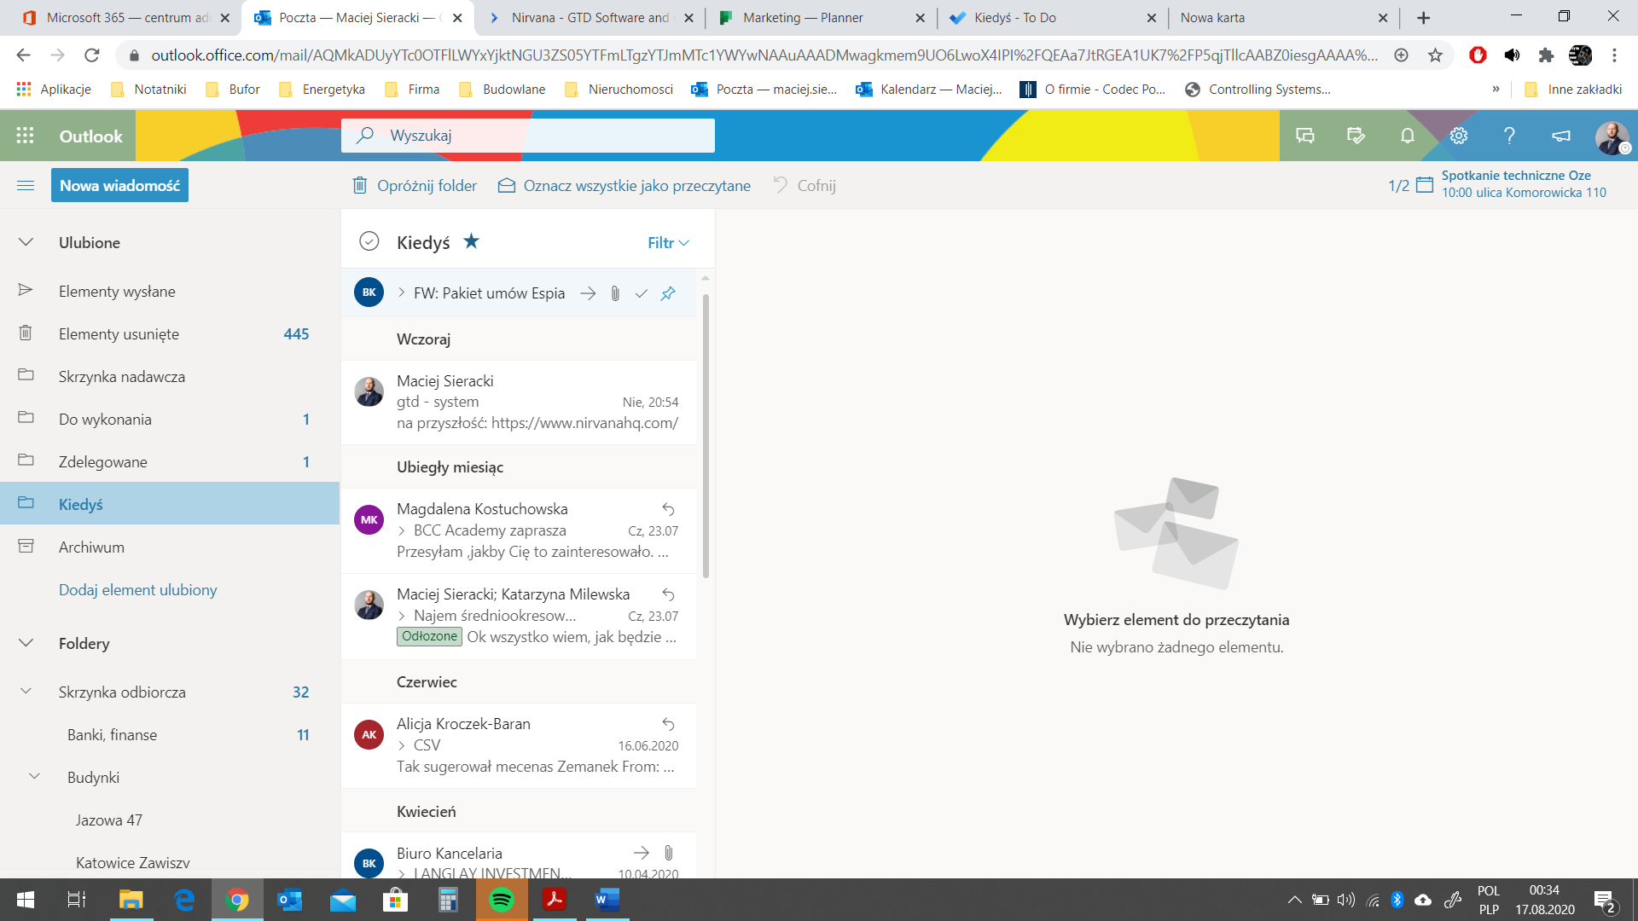
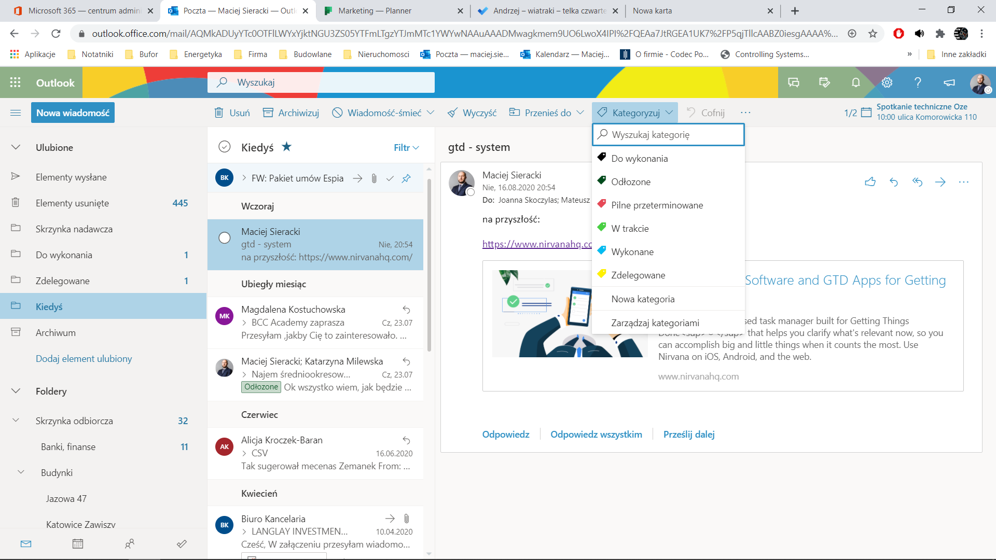
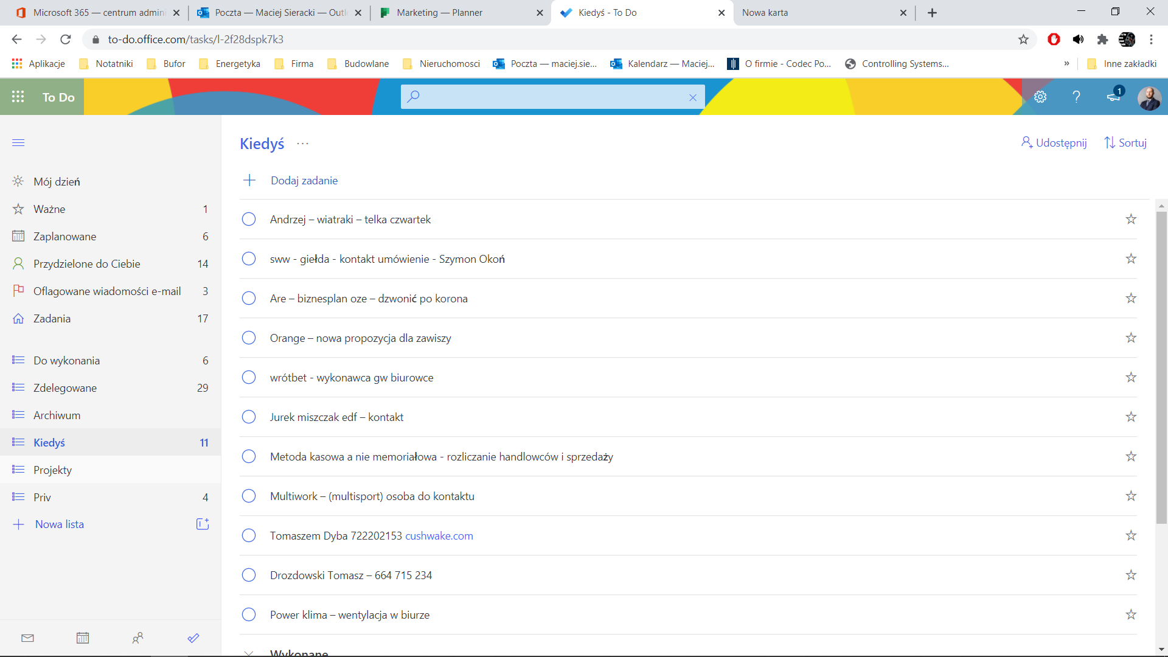

- W skrzynce odbiorczej musi byc pusto, wszelkie maile powinny być:
  - Usuwane
  - Archiwizowane
  - Przeniesione do jednej ze skrzynek zgodnie z opisem powyzej
- Stworz kategorie w outlook i zaznacz odpowiednie kolory
- Wszelkie zadania, projekty opisuj prawidłowo tak jak jest opisane w analizowaniu i porzadkowaniu:
  - co ma być osatecznym efektem działania
  - jaki jest pierwszy krok do wykonania zadania
  - kto ma go wyknać
  - do kiedy ma być wykonane albo rozpoczete działanie

